22 октября 2015

"Правила поведения за столом"

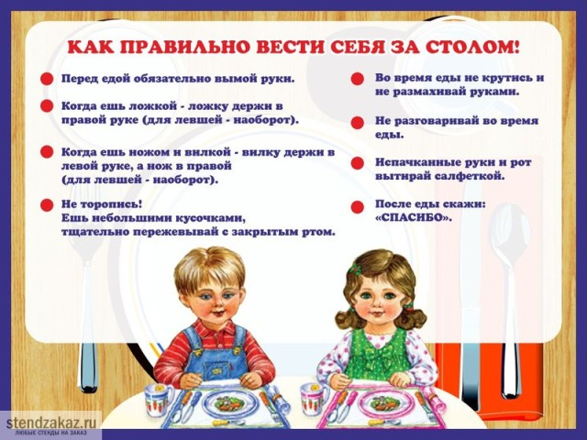Детское питание имеет свой этикет, особенно если мы говорим про питание в детском саду. Если дома мы можем разрешить малышу разные вольности, списывая все на то, что малыш, проливая компот на скатерть, изучает свойства жидкости, то в детском саду такое поведение за столом недопустимо. Питание в детском саду, процесс его организации подчиняется одному простому правилу: дети привыкли все повторять друг за другом. Если ребенок до этого отказывался дома есть кашу, то будьте уверенны — в дошкольном учреждении она станет его чуть ли не любимым блюдом. Просто потому что все остальные дети с удовольствием уплетают ее за обе щеки. По аналогии: если какой-нибудь заводила в группе заскучает за столом и решит разнообразить процесс приема пищи разбрасыванием крошек или стучанием вилкой по столу, то воспитательница не успеет оглянуться, как и остальные дети последуют примеру одногруппника.

